Ferieafholdelsesperiodens udløb

AUHRA-vejledning

Efter den nye ferielov udløber ferieafholdelsesperioden d. 31. december, og der er dermed et behov for at gøre saldi op og eventuelt at overføre ikke-forbrugte feriedage til næste ferieafholdelsesperiode, og i særlige situationer lade ikke-afholdte feriedage bortfalde.
Se i øvrigt AUs hjemmeside vedr. ferieadministration og tilknyttede blanketter her.
Fraværsadministratorens opgaver i relation hertil er
- Opfølgning på restsaldo for det gamle ferieår 1.9.2020 – 31.8.2021. Foretages i september – oktober således at der eventuel kan varsles afholdelse af restferie.
- Opgørelse af eventuel restsaldo efter ferieårets afslutning foretages i januar 2022, og sidste frist er dermed 1.2.2022.
De to opgaver beskrives i det følgende.

Opfølgning på restsaldo – september/oktober
I løbet af september og oktober bør fraværsadministratoren sammen med institut-/afdelingsledelsen forholde sig til den enkelte medarbejders ferierestsaldo. Udgangspunktet er jf. AUs personalepolitik, at medarbejderen bør afholde sin ferie.
I AUHRA finder man den aktuelle restsaldo enten på medarbejderens ferieoversigt, Saldooversigt (2020) eller i rapporten Ferieoversigt for Institut/VD
Fraværsadministratoren bør gøre afdelingens ledere og medarbejdere opmærksom på, at ferierestsaldo for ferieåret 1.9.2020 – 31.8.2021 bør afvikles senest 31.12.2021. Bemærk at afholdelse af ferie i denne periode kan varsles med en måneds varsel.
Vær opmærksom på at der kun kan overføres eller udbetales maksimalt 5 dage af den i ferieåret optjente ferie (med mindre der foreligger en feriehindring, se nedenfor) - dog plus det overførte ferie fra forrige år, miniferieåret. Saldo ud over dette bortfalder for medarbejderen og feriedagene indbetales til Feriefonden og beløbet konteres på instituttets/enhedens konto.
OBS: Skriftlig aftale om overførsel af ferie skal være indgået inden den 31. december.
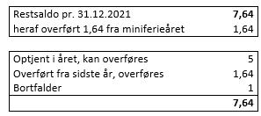
Eksempel 1

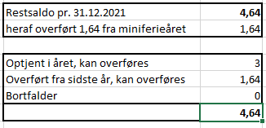

Eksempel 2

1.1 Rådgivning til medarbejderen vedr årsafslutning
Der er meget fokus på den restbrøk medarbejderen har ved afholdelsesperiodens afslutning. På ferieoversigten på medarbejder.au.dk kan medarbejderen se, hvor mange dage der skal afholdes for at få saldoen til at gå i nul. Det ses i ”den gule lap”:
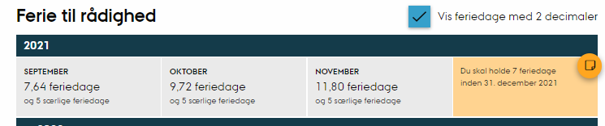

Vær opmærksom på at dette tal (i eksemplet tallet 7) er afrundet og er i eksemplet egentlig 7,64. Så hvis man afholder 8 feriedage, vil det gamle år gå i nul, idet den sidste brøk (i eksemplet 0,36) vil blive taget fra det nye års optjening. Så rådet til medarbejderen kan være at afholde ”den gule lap + 1” (altså 8 i eksemplet) så vil det gamle år gå i nul. Der vil i så fald ikke være noget at overføre for fraværsadministratoren. Bemærk dog at hvis denne metode anvendes vil, der ikke være 25 feriedage tilbage til næste ferieafviklingsperiode, men i eksemplet kun 24,64 feriedage.
På AU er det besluttet, at restbrøker under én feriedag overføres uden en skriftlig aftale. Hvis medarbejderen i eksemplet afholder 7 feriedage, vil medarbejderen pr. 31. december have en restbrøk på 0,64 feriedag. Denne restbrøk skal overføres af fraværsadministratoren. Tilsvarende hvis brøken er en anden fx 0,32 pga. ansættelse midt i et ferieår.

Opgørelse af eventuel restsaldo - januar
Fraværsadministratoren skal gennemgå feriesaldi for alle medarbejderne i perioden 1.1.2022 - 31.1.2022. Det er en forudsætning, at alle feriedage for afdelingens medarbejdere for perioden 1.9.2020 – 31.12.2021 er indtastet. De medarbejdere der har en restsaldo for afholdelsesperioden 1.9.2020- 31.12.2021 skal håndteres.
Husk princippet er at op til 5 dage optjent i 5. ferieuge kan overføres sammen med de feriedage der er overført fra miniferieåret. Ubrugte feriedage optjent som 1. – 4. ferieuge bortfalder og indbetales til Feriefonden på instituttets/afdelingens regning (med mindre der foreligger feriehindring).
Som fraværsadministrator skal du bruge tallene Saldo pr 31.12.21 og Overført fra sidste år, som findes på oversigten her:
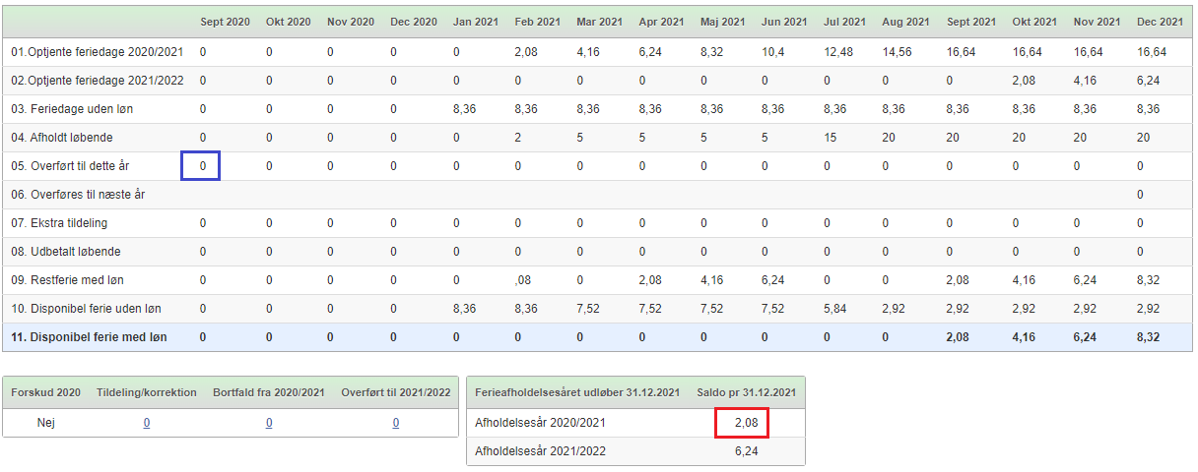
I AUHRA-rapporten Ferieoversigt for institut/vd findes de to tal her:
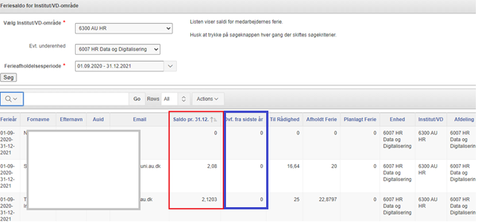
I januar 2022, når alt afholdelse af ferie i 2021 er registreret, skal fraværsadministratoren forholde sig til alle medarbejderes saldi (markeret med rødt ovenfor).
Start med at udregne hvor mange feriedage medarbejderen har afholdt af de i året optjente dage. Dette tal kalder vi Rest.
Rest = Saldo pr. 31.12.21 - Ovf. Fra sidste år
Følg derefter følgende procedure
- Hvis medarbejderen er fratrådt skal intet foretages. Der er foretaget ferieafregning.
- Hvis Saldo pr 31.12.2021 er 0 skal der intet foretages.
- Hvis Saldo pr. 31.12.2021 er mindre end 1 overføres Saldo pr. 31.12.2021 umiddelbart uden ledergodkendelse
- Hvis Rest er mindre end eller lig 5 overføres Saldo pr. 31.12.2021 til næste ferieår efter aftale mellem leder og medarbejder.
- Hvis Rest er større end 5 skal Rest minus 5 bortfalde og der skal overføres 5 dage + Ovf. Fra sidste år. Det overførte skal godkendes af leder.
- Hvis der efter 1.2.2022 står en saldo, vil 5 dage blive udbetalt til medarbejderen og dage udover 5 dage skal registreres som bortfaldne og vil derefter automatisk blive overført til feriekonto. Både overførsel og bortfald vil automatisk blive konteret på instituttets/afdelingens konto.
Ledergodkendelse skal dokumenteres skriftligt på mail eller blanket (Overfoersel af ferie.pdf). Dokumentation skal opbevares lokalt indtil næste årsafslutning, hvor det skal slettes.

Feriehindring
For medarbejdere der har feriehindring (se AUs hjemmeside her) helt frem til 31.12.2021 skal medarbejder lave aftale med leder om overførsel af 5 feriedage, i modsat fald skal de blive stående og de udbetales automatisk efter 1.2.2022. De øvrige dage overfører fraværsadministrator uden aftale.
Bemærk at hvis en del af de resterende dage ikke er feriehindret, kan disse ikke overføres og vil bortfalde og blive indbetalt til Feriefonden, konteret på instituttets/afdelingens konto. Se eksemplet på AUs hjemmeside her.

Arbejdsgang i AUHRA: Overførsel til næste år
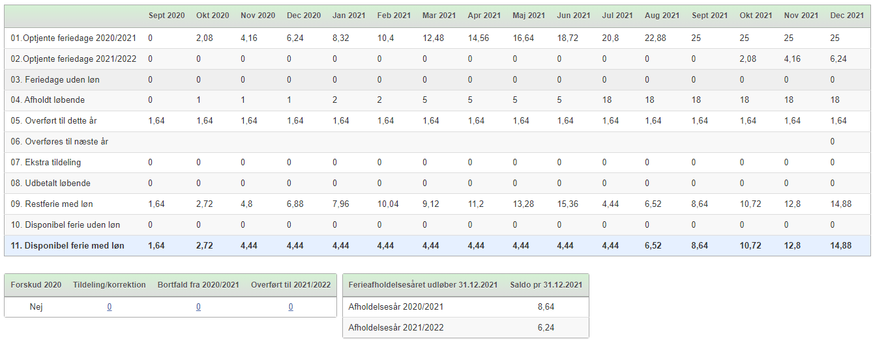
Medarbejderen har en saldo på 8,64 og heraf er overført 1,64 fra sidste år. Ifølge retningslinjerne (pkt 5.) er Rest = 7 dage. Der skal overføres 5 + 1,64 = 6,64. Der skal bortfalde 8,64 – 6,64 = 2,00 dage.
Dvs. 6,64 dage skal overføres til næste år. Klik på 0 under Overført til 2021/2022, dobbelt klik på 0, slet 0 og tast 6,64
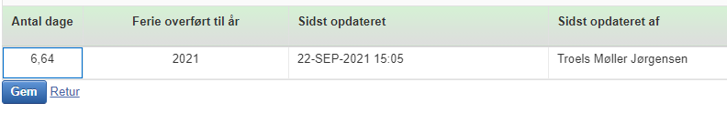
Klik Gem efterfulgt af Retur
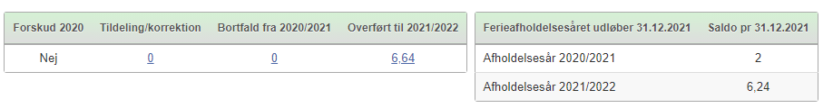
De sidste 2 dage tastes som bortfald.
Klik på 0 under Bortfald fra 2020/2021. Dobbelt klik på 0, slet 0 og tast 2,0
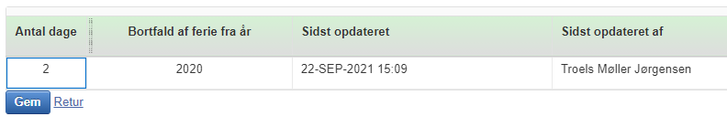
Tast Gem
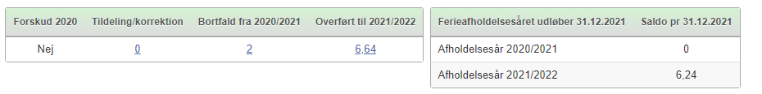
Medarbejderen har nu saldo 0 og overført 6,64 dage, samt har fået registreret 2 feriedage, som er bortfaldet.

Spørgsmål til vejledningen

Spørgsmål til denne vejledning stilles ved oprettelse af sag HR Data og Digitalisering i support.au.dk

